PROJETO DE NIVELAMENTO – FÁBRICA DE SOFTWARE

Disciplina: Fábrica de Software
Professor: William Sestito 2026.1
Turma: Engenharia de Software

Objetivo do Documento:
Este documento orienta o desenvolvimento do Projeto de Nivelamento. O objetivo é diagnosticar a capacidade individual de análise, organização, modelagem, implementação e defesa técnica dos alunos.

Contexto do Problema

Grandes centros urbanos enfrentam sérios problemas relacionados ao descarte inadequado de resíduos. Materiais como móveis, eletrodomésticos, entulhos, óleo de cozinha, eletrônicos e resíduos recicláveis frequentemente são descartados em locais impróprios, causando impactos ambientais, riscos à saúde pública e degradação do espaço urbano.

- Além disso, muitos cidadãos não sabem:
- Onde descartar corretamente determinados materiais;
- Como solicitar coleta de objetos de grande porte;
- Como denunciar pontos de descarte irregular;
- Quais são os procedimentos corretos definidos pelo município.

Essa falta de informação e centralização gera:
- Acúmulo de lixo em vias públicas;
- Contaminação do solo e da água;
- Aumento de custos para a administração pública;
- Impactos ambientais e sociais.

Diante desse cenário, surge a necessidade de uma solução digital que organize informações, oriente o cidadão e permita interação com o poder público de forma estruturada.

Proposta de Solução
Desenvolver um sistema voltado ao usuário final que permita:
- Consultar locais adequados para descarte de materiais;
- Solicitar coleta de itens de grande porte;

- Registrar denúncias com envio de imagem e descrição;
- Receber confirmação da solicitação realizada.

Escopo inicial: versão apenas do usuário (sem painel administrativo).

Etapas do Projeto
Etapa 1 – Análise e Requisitos:
- Definir claramente o problema;
- Descrever objetivos do sistema;
- Identificar público-alvo;
- Levantar requisitos funcionais (mínimo 10);
- Levantar requisitos não funcionais (mínimo 3);
- Definir regras de negócio.

Etapa 2 – Prototipação:
- Criar mockups no Figma;
- Definir fluxo de navegação;
- Representar telas principais.

Etapa 3 – Desenvolvimento:
- Implementar funcionalidades mínimas;
- Garantir persistência de dados;
- Organizar estrutura do projeto;
- Utilizar versionamento com Git.

Etapa 4 – Apresentação e Defesa:
- Demonstrar o sistema funcionando;
- Explicar decisões técnicas;
- Defender modelagem e estrutura.

Diretrizes Técnicas
- Uso obrigatório de Git e Trello;
- Repositório com commits descritivos;
- Pull Requests com professor como revisor;
- Defesa técnica individual obrigatória.

Observação sobre IA:
O uso de IA não é incentivado. Caso utilize, o aluno deverá compreender integralmente todas as decisões técnicas e ser capaz de defendê-las.

Este projeto não busca perfeição, mas clareza técnica, organização e entendimento real do processo.

ORIENTAÇÕES PARA ELABORAÇÃO DO RELATÓRIO FINAL

O relatório deve seguir as normas da ABNT, especialmente:
- NBR 14724:2011 (Trabalhos Acadêmicos – Estrutura)
- NBR 6024:2012 (Numeração progressiva das seções)
- NBR 6027:2012 (Sumário)
- NBR 6028:2021 (Resumo)
- NBR 10520:2023 (Citações)
- NBR 6023:2018 (Referências)

Configuração básica exigida:
- Fonte Times New Roman ou Arial, tamanho 12
- Espaçamento 1,5
- Margens: 3 cm (superior e esquerda) e 2 cm (inferior e direita)
- Texto justificado

TEMPLATE DE DOCUMENTAÇÃO

  - Identificação do Projeto

Projeto: Coleta Zero
Nome: Pedro Paulo Hecht
Disciplina: Fábrica de Software I
Professor: William Ribeiro
Data: 26/02/2025

Descrição Detalhada do Problema

Segundo a Organização Mundial da Saúde (OMS), mais de 20 milhões de pessoas adoecem todos os anos pelo contato com o lixo descartado de forma inadequada, no Brasil foi registrado em torno de 344 mil casos de internações ligados a doenças por falta de saneamento de acordo com o Instituto Trata Brasil.
O descarte incorreto também pode gerar contaminação do solo, da água, gerando desequilíbrios ambientais que afetam diretamente ao ser humano, com a redução de fauna e flora e toda a cadeia ecológica.

Objetivos do Sistema

Reduzir a poluição, possuindo um mapa com os descartes correto com lixo específicos, como eletrônicos, vidros e baterias. Além de possuir uma opção de solicitar o recolhimento de algum lixo específico, como guarda-roupas, sofás e objetos maiores.

Público-Alvo

O público-alvo é todas os moradores da cidade de Joinville que possuem alguma dificuldade de fazer o descarte correto dos lixos gerados em suas residências.

Requisitos Funcionais

RF01 | O sistema deve permitir o cadastro de um local que possui descarte de lixo
RF02 | O sistema deve permitir que cidadãos solicitem coleta especial (móveis, entulhos, eletrônicos).
RF03 | O sistema deve permitir a busca de um local para descarte de lixo
RF04 | O sistema deve permitir a busca por CEP, região.
RF05 | O sistema deve ter um mapa usando o Google Maps, mostrando as áreas de descarte.
RF06 | O sistema deve permitir o acompanhamento da solicitação de coleta de lixo.
RF07 | O sistema deve gerar alertas quando a capacidade estiver próxima do limite.
RF08 | O sistema deve permitir consulta pública dos dias e horários de coleta por endereço.
RF09 | O sistema deve registrar logs de operações realizadas pelos usuários.
RF10 | O sistema deve gerar relatórios de Volume por tipo de resíduo.

Requisitos Não Funcionais

RNF01 | O sistema deve ser responsivo.
RNF02 | O sistema deve estar em conformidade com a LGPD.
RNF03 | O sistema deve fazer logoff após 10 min de inatividade.

Regras de Negócio

A coleta especial de lixos, só mediante a imagem anexada ao pedido e com a descrição dos materiais para coleta.
O cadastro de lugar novo para descarte só mediante a imagem do mesmo.
Só irá funcionar para moradores do município de Joinville.

Modelagem (Casos de Uso e Diagrama ER ou Classes)

C01 – Cadastrar Local de Descarte
Ator: Cidadão.
Fluxo Principal:
1 - O Cidadão acessa a opção “Cadastrar Local”.
2 - Informa nome, endereço, CEP, tipo de resíduo aceito e capacidade.
3 - O sistema valida os dados.
4 - O sistema salva o cadastro.
5 - O sistema exibe mensagem de confirmação.
Fluxo Alternativo:
3ª – Dados invalidos => sistema informa o erro e solicita a correção.

C02 – Solicitar Coleta Especial
Ator: Cidadão
Fluxo Principal:
1 - O cidadão acessa “Solicitar Coleta Especial”.
2 - Informa tipo de material (móveis, entulho, eletrônico).
3 - Informa endereço e data sugerida.
4 - O sistema registra a solicitação.
5 - O sistema gera protocolo de acompanhamento.
Fluxo Alternativo:
3ª – Endereço invalido => sistema informa o erro e solicita a correção.

C03 – Buscar Local de Descarte
Ator: Cidadão
Fluxo Principal:
1 – O usuário acessa “Buscar Local”.
2 – Informa CEP ou região.
3 – O sistema retorna lista de locais compatíveis.
4 – O sistema exibe no mapa.

C04 – Visualizar Mapa de Descarte
Ator: Cidadão
Fluxo Principal:
1 – Usuário acessa mapa
2 – O sistema carrega mapa integrado ao Google Maps.
3 – O sistema exibe marcadores das áreas de descarte.
4 – Usuário pode clicar para visualizar detalhes.

C05 – Acompanhar Solicitação
Ator: Cidadão
Fluxo Principal:
1 – Usuário acessa “Minhas Solicitações”.
2 – Seleciona protocolo.
3 – Sistema exibe status (Pendente, Em andamento, Concluído).

C06 – Gerar Alerta de Capacidade
Ator: Sistema
Fluxo Principal:
1 – Sistema monitora volume registrado.
2 – Quando atingir limite pré-configurado.
3 – Sistema retira o local de coleta do mapa.

C07 – Consultar dias e Horários de Coleta
Ator: Cidadão
1 – Usuário informa endereço.
2 – Sistema consulta base de dados.
3 – Sistema exibe dias e horários de coletas disponíveis.

C08 – Registrar Logs de Operações
Ator: Sistema
Fluxo Principal:
1 – Usuário realiza ação (cadastro, edição, exclusão).
2 – Sistema registra data, hora, usuário e ação realizada.
3 – Log é armazenado em banco de dados.

C09 – Gerar Relatórios de Volume
Ator: Cidadão
1 – Cidadão acessa “Relatórios”.
2 – Seleciona tipo de resíduo e período.
3 – Sistema processa dados.
4 – Sistema gera relatório (tabela/gráfico).

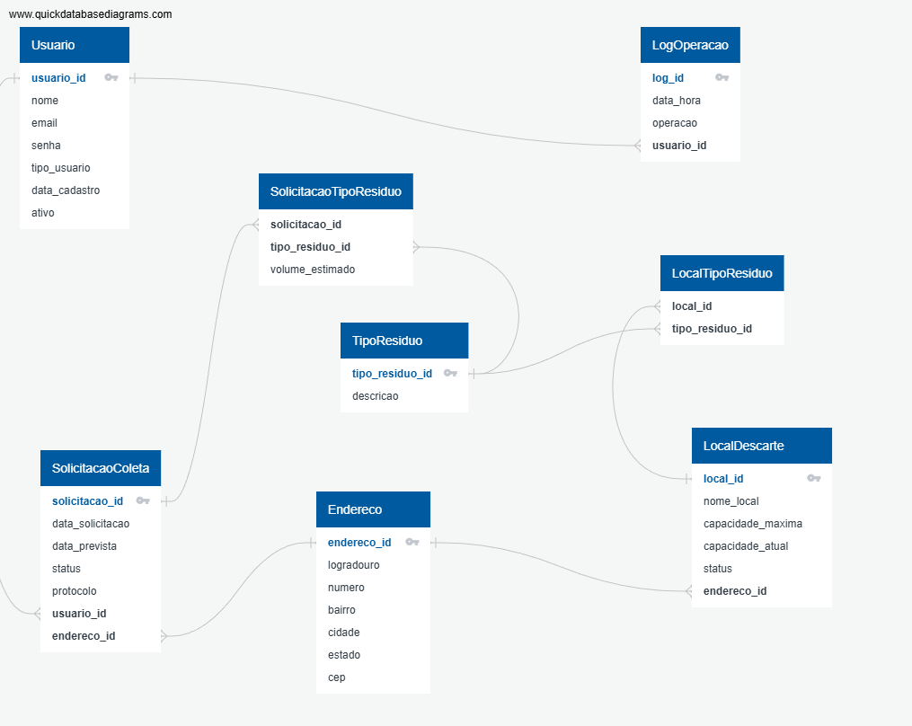

Mockups (Figma)

https://github.com/Pepashecht/projeto_lixo_zero
https://www.figma.com/site/W0So199VTJL07d8G3d2SgI/Lixo-Zero?node-id=0-1&p=f&t=xXDwSVmTxM5exc2m-0

Inserir imagens das telas desenvolvidas no Figma e explicar brevemente o fluxo de navegação.
EXCLUIR ESTA EXPLICAÇÃO ANTES DA ENTREGA FINAL.

Considerações Finais
Descrever dificuldades encontradas, decisões técnicas tomadas e possíveis melhorias futuras.
EXCLUIR ESTA EXPLICAÇÃO ANTES DA ENTREGA FINAL.

Importante: Todas as explicações em vermelho devem ser removidas antes da entrega final. Elas servem apenas como guia de elaboração.

